Obrir el meu email:

1.- busca el teu nom a la llista.
4tA
First Name [Required] | Last Name [Required] | Email Address [Required]
Ana | Heredia Mendoza | anaheredia11@ie-gornal.cat
Bryan Steven | García Tejada | bryangarcia11@ie-gornal.cat
Fatoumata | Jagana Kamara | fatoumatajagana11@ie-gornal.cat
Nayara | Jiménez Fernández | nayarajimenez11@ie-gornal.cat
Nicol | Beriguete Encarnación | nicolberiguete11@ie-gornal.cat
Sara | Morte Morte | saramorte11@ie-gornal.cat
Aarón | Carmona Irastorza | aaroncarmona11@ie-gornal.cat
Antonio | Morte Heredia | antoniomorte11@ie-gornal.cat
Bianka | Calderón Moreta | biankacalderon11@ie-gornal.cat
Danyal | Sohail Bajwa | danyalsohail11@ie-gornal.cat
Lindsay Soat | Hernández Herrera | lindsayhernandez10@ie-gornal.cat
Nahomi Jazmin | Loza Quisbert | nahomiloza11@ie-gornal.cat
Noemí | Ramírez Amador | noemiramirez11@ie-gornal.cat

4tB
First Name [Required] | Last Name [Required] | Email Address [Required]
Alba | Luque Moreno | albaluque11@ie-gornal.cat
Amparo | Cano Jiménez | amparocano11@ie-gornal.cat
Ana Isabel | Torres Zambrano | anatorres11@ie-gornal.cat
Arnau | Esmeraldas | arnauesmeraldas11@ie-gornal.cat
Dainer Abraham | Echandia Briceño | dainerechandia11@ie-gornal.cat
Emanuel | Pessoa Dos Santos | emanuelpessoa11@ie-gornal.cat
Montse Isabel | Hernando Jordán | montsehernando11@ie-gornal.cat
Sara | Karam | sarakaram11@ie-gornal.cat
Ainhoa | Villarroel González | ainhoavillarroel11@ie-gornal.cat
Francesca Ch. | Espinoza Bahamondes | francescaespinoza11@ie-gornal.cat
Jeanette | Filip Manjarraez | jeanettefilip11@ie-gornal.cat
Juana | Morte Flores | juanamorte11@ie-gornal.cat

2.-Clica a
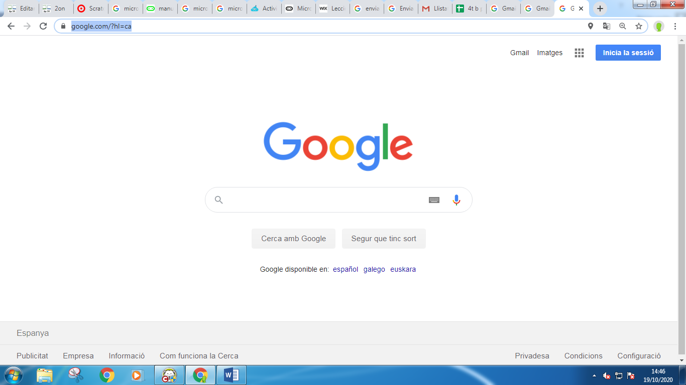
https://www.google.com/?hl=ca

3.- Escriu el teu email i contrasenya.

4.- envía un email a algún amic o amiga.

